Kupní smlouva
uzavřená podle § 2079 a násl. zákona č. 89/2012 Sb., občanský zákoník
I.
Smluvní strany

Základní umělecká škola P. J. Vejvanovského, Hlučín
sídlo: U Bašty 613/4, Hlučín, 748 01
zastupující: BcA. Jan Huszár, ředitel školy
IČ: 00849910
bankovní spojení: č. účtu: 26838821/0100
kontaktní osoba: BcA. Jan Huszár
(dále „objednatel“)
A
Pavel Orlík
sídlo: Nábřeží SPB č.499, Ostrava-Poruba, 708 00
zastupující: Pavel Orlík
IČ: 69613354
DIČ: CZ7705075554
zapsána ŽL
bankovní spojení: 88888111 / 5500, Raiffeisen Bank a.s.
kontaktní osoba: Pavel Orlík
(dále „dodavatel“)
II.
Předmět plnění
- Dodavatel se zavazuje dodat objednateli zboží na základě nabídky ze dne 18.11.2019, která je nedílnou součástí této smlouvy uvedená v příloze č. 1.
- Objednatel se zavazuje zboží uvedené v tomto článku od dodavatele odebrat a zaplatit za něj dodavateli dohodnutou kupní cenu.
III.
Cena plnění a platební podmínky
- Cena plnění (cena celkové dodávky) je stanovena dohodou ve výši 155 000 Kč bez DPH (slovy: jednostopadesátpěttisíc korun českých). Daň z přidané hodnoty 21 % činí 32 550 Kč. Celková cena včetně DPH činí 187 550 Kč (slovy: Jednostoosmdesátsedmtisícpětsetpadesát korun českých včetně DPH).
- V ceně je zahrnuta doprava do místa plnění, kterým je sídlo objednatele.
- Splatnost faktur činí 14 kalendářních dnů. Faktura bude doručena včetně dodacích listů spolu se zbožím k provedení kontroly dodaného zboží, poté budou dodací listy potvrzeny.
- Faktura musí obsahovat následující náležitosti dokladu:
- označení faktury a číslo,
- název, sídlo, IČ a DIČ dodavatele a název, sídlo a IČ objednatele,
- předmět plnění a den dodání zboží
- písemný potvrzený doklad (dodací list) o předání zboží v místě plnění
- označení bankovního spojení dodavatele,
- udání ceny zboží,
- fakturovanou částku,
a další náležitosti řádného účetního a daňového dokladu ve smyslu zákona č. 235/2004 Sb., o dani z přidané hodnoty, ve znění pozdějších předpisů a § 435 občanského zákoníku.
- V případě, že faktura nebude obsahovat náležitosti uvedené v odstavci 4, nebo bude obsahovat nesprávnou cenu zboží či nesprávné datum splatnosti, je objednatel oprávněn vrátit fakturu v době její splatnosti zpět dodavateli. Dodavatel je povinen fakturu opravit a v případě, že by oprava činila fakturu nepřehlednou, vystaví fakturu novou. Opravenou nebo novou fakturu zašle dodavatel objednateli. Lhůta splatnosti počíná běžet znovu od opětovného doručení náležitě doplněné, opravené či nově vyhotovené faktury.
IV.
Společně se zbožím uvedeným v čl. II. této smlouvy je dodavatel povinen dodat objednateli při předání zboží v místě plnění dodací listy/předávací protokol.
V.
Smluvní pokuty a úroky z prodlení
- Pokud dodavatel dodá zboží, uvedené v příloze této smlouvy po termínu uvedeném v čl. VI této smlouvy, je povinen zaplatit objednateli smluvní pokutu ve výši 200,- Kč (slovy: dvě stě korun českých) za každý byť započatý den (kalendářní) prodlení. V případě, že dodavatel nesplní svůj závazek dle čl. VII odst. 2 této smlouvy v uvedené nebo stranami písemně dohodnuté lhůtě, zaplatí objednateli smluvní pokutu ve výši 200,- Kč (slovy: dvě stě korun českých) za každý byť započatý den prodlení.
- V případě prodlení objednatele s placením faktury za dodané zboží v termínu a výši dle čl. III této smlouvy je dodavatel oprávněn požadovat po objednateli zákonný úrok z prodlení.
VI.
Termín plnění
Zboží dodá dodavatel do místa plnění objednateli, resp. pověřené kontaktní osobě objednatele v místě plnění, nejpozději dne: 5. 2. 2020.

VII.
Odpovědnost dodavatele za vady zboží
- Každou zjištěnou vadu zboží uvedeného v čl. II této smlouvy objednatel písemně reklamuje u dodavatele. Dodavatel se na základě písemné reklamace objednatele zavazuje odstranit vadu zboží ve lhůtě písemně dohodnuté s objednatelem, jinak nejpozději do 30 dnů od doručení reklamace ze strany objednatele.
- Pokud jde o právo z odpovědnosti za vady, má objednatel vůči dodavateli tyto nároky:
  - žádat bezplatně odstranění vady v rozsahu uvedeném v reklamaci,
  - žádat bezplatně dodání chybějícího zboží,
  - žádat nové bezvadné plnění, pokud reklamovanou vadu není možné odstranit z technického nebo ekonomického hlediska,
  - na poskytnutí slevy odpovídající rozdílu ceny vadného a bezvadného zboží,
- V ostatním platí pro uplatňování a odstraňování vad příslušná ustanovení občanského zákoníku (zejména § 2099 a násl. občanského zákoníku).
- Vlastnické právo objednatele ke zboží, jakož i nebezpečí škody na zboží přechází na objednatele v době, kdy převezme zboží od dodavatele.

VIII.
Závěrečná ujednání
- Tato smlouva se uzavírá na dobu určitou do uplynutí záruční doby a může být změněna písemně formou vzestupně číslovaných dodatků k této smlouvě.
- Další práva a povinnosti obou smluvních stran, jakož i právní vztahy touto smlouvou neupravené se řídí příslušnými ustanoveními občanského zákoníku.
- Tato smlouva nabývá platnosti a účinnosti dnem jejího podpisu a je vyhotovena ve 2 vyhotoveních, z nichž 1 obdrží objednatel a 1 dodavatel.

V Ostravě-Porubě dne 16. 1. 2020 V Hlučíně dne 16. 1. 2020

Pavel Orlík BcA. Jan Huszár
Dodavatel Objednatel

Příloha č. 1

Tabulka:

Č. | Název | ks | Cena ks  Bez DPH | Cena celkem | Záruka
2. | DELL 7040 – i5 6th generace  Záruka 36 měsíců, včetně kompletní instalace | 1 | 7 750 Kč | 155 000 Kč | 36
 | Cena celkem vč. 21% DPH |  |  | 187 550 Kč

Pracovní stanice DELL 7040 SFF

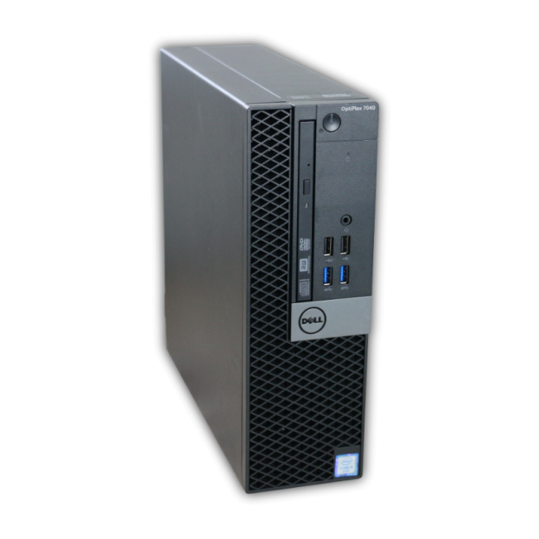
Typ komponenty | Popis komponenty
Procesor | CPU Intel Core i5-6500 – 6th generace – 3.2GHz
Základní deska | DELL
Paměť | 8GB DDR3
Pevný disk | Systém: 256GB SSD – 550Mb/s
Grafická karta | Intel HD Graphics 4600
Skříň | DELL SFF
LCD | N/A
Klávesnice + myš | Klávesnice USB / myš s kolečkem USB
Před-instalovaný OS | MS OEM Windows 10 PRO SP1 64-bit Czech 1pk DSP

Upřesnění rozsahu prací v ceně kalkulace výše:

Instalace OS Windows 10
Instalace ovladačů
Aktualizace systému
Aktivace OS
Instalace Adobe Reader
Instalace ESET Endpoint a aktivace licence

Dovoz.

V ceně není obsaženo:

Instalace jednotlivých stanic v místě včetně zakablování.
Předpoklad cca ½ hodiny na jednu stanici.
Cena práce tohoto typu je 400 Kč bez DPH včetně dovozu osob a materiálu.

Drobný materiál – kabely, redukce, roller trubky, lišty apod. bude přesně oceněn po samotné instalaci. Odhadem se bude jednat o částku 1 500 Kč bez DPH.

PC stejného typu a ze stejné modelové řady.

PC budou otestovaná (RAM+HDD+USB), včetně instalace OS a všech dostupných aktualizací. Součástí dodávky budou všechna instalační média.

Zajištění 3-letého záručního servisu a garance 5-ti letého pozáručního servisu zástupcem vítězného dodavatele.

Jsme firma s 18-ti letým působením na trhu - jistota zajištění výše uvedených garancí servis.

